2012年7月高等教育自学考试全国统一命题考试
离散数学 试卷
课程代码： 02324

本试卷满分100分，考试时间150分钟。
考生答题注意事项：
- 本卷所有试卷必须在答题卡上作答。答在试卷和草稿纸上的无效。
- 第一部分为选择题。必须对应试卷上的题号使用2B铅笔将“答题卡”的相应代码涂黑。
- 第二部分为非选择题。必须注明大、小题号，使用0.5毫米黑色字迹签字笔作答。
- 合理安排答题空间，超出答题区域无效。
第一部分 选择题
一、单项选择题(本大题共15小题，每小题1分，共15分)
在每小题列出的四个备选项中只有一个是符合题目要求的，请将其选出并将“答题卡’
的相应代码涂黑。未涂、错涂或多涂均无分。
1．设P：他看电影，Q：他学习，将命题“他在学习或在看电影”符号化正确的是
2．下列命题公式不是永真式的是
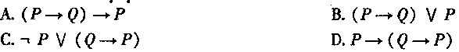
3．下列等价式正确的是
4． ，“有的鸟不会飞”符号化为
5．设，则下列陈述正确的是
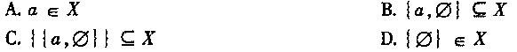
6．设A ∩ B=B，则有
7．设，则其幂集P(A)的元素总个数为
A 3 8．4 C．6 D．8
8．在整数集z上，下列定义的运算满足结合律的是
9．设<G，*>是群，则下列陈述不正确的是
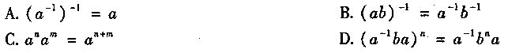
10．设是函数，则下列陈述正确的是
A．若不是入射的，则不是入射的 B．若是入射的，则也是入射的
C．若是入射的，则也是入射的 D．若不是入射的，则，也不是入射的
11．设简单图G所有结点的度数之和为36，则G的边数为
A．6 B．9 C．12 D．18
12．下列无向图不一定是树的是
A．结点数比边数多l的连通图 B．每对结点之间都有通路的图
C．无回路但添加一条边则有回路的图 D．无回路的连通图
13．设是A上的两个关系，s为对称闭包，t为传递闭包，则下列描述正确的是
14．下列必为欧拉图的是
A．有回路的连通图 B．不可以一笔画的图
C．有l个奇数度结点的连通图 D．无奇数度结点的连通图
15．设x={O}，下列关于代数系统<P(X)，∩>的陈述正确的是
A．0是幺元 B．是幺元 C．{O}是幺元 D．没有幺元
第二部分非选择题
二、填空题(本大题共l0小题，每小题2分，共20分)
请在答题卡上作答。
16．命题公式P→Q的成真指派为________，成假指派为________．
17．设A={1，a，b}，B={1，2}，贝4AB=________，A A=________．
18．公式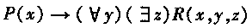的约束变元为________，自由变元为________
19．整数集Z中的运算*定义如下：a*b=a+b+3ab，则*运算的幺元为________；设a有逆元，则其逆元为________．
20．设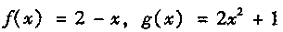，那么复合函数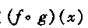= ________，
21．j9：A={<1，3>，<3，5>，<4，4>}，B={<1，3>，<4,5>，<5,5>}，那么dom(A U B)=_________，ran(A n B)= ________．
22．如题22图所示的格中，b的补元是________，c的补元是________、
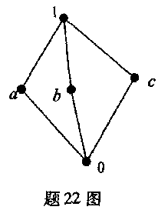
23．<Z，>是一个群，其中，则当n=10时，在<>中，l的阶为________，6的阶为________．
24．设R={<1，2>，<2，3>，<4，5>}和S={<3，2>，<4，3>，<5，1>}是集合A={1，2，3，4，5}上的两个关系，则R S=_______，S R=_______．
25．是n个结点的完全图，则恐有_______条边，每个结点的度数为_______．
三、计算题(本大题共4小题，每小题7分，共28分)
请在答题卡上作答。
26．构造命题公式，的真值表．
27．设R={<1，3>，<1，4>，<2，2>，<3，l>，<3，3>，<4，1>}是A={1，2，3，4}上的二元关系．
(1)画出R的关系图；
(2)写出R的关系矩阵；
(3)说明R是否具有自反、反自反、对称、反对称性质．
28．求公式的主合取范式和主析取范式．
29．设={1，3，5，9，15，45}，≦为整除关系．
(1)画出<A，≦ >的哈斯图；
(2)求子集B={3，9，15}的极大元、极小元、最大元、最小元．
四、证明题(本大题共3小题，每小题7分，共21分)
请在答题卡上作答。
30．设<G，*>是一个群，C(G)=|a | a C，且．证明：C(G)是G的子群．
31．设A={<a，b>l a，b为正整数}，在A上定义二元关系～如下：<a，b>一<c，d>当且仅当|a—b |=| c—d |．
证明：是一个等价关系．
32．设G是有n个结点、n+1条边的简单连通图，且G中存在度数为5的结点．证明：G中至少有一个度数为l的结点．
五、综合应用题(本大题共2小题，每小题8分，共16分)
请在答题卡上作答。
33. 构造下列推理的证明。
如果他有时间并且他有很多钱，他必去过桂林。如果他没有很多钱，他一定不会买小轿车。他有时间。他买了小轿车。所以他去过桂林。
34．今有a，b，c，d，f, g共7人，已知下列事实：a会讲汉语和英语；b会讲英语和韩语；c会讲英语和意大利语；d会讲法语、俄语和意大利语；e会讲俄语和韩语；f会讲汉语： g会讲法语和汉语。
试问这7个人应如何排座位(圆桌)，才能使每个人和他身边的人交谈?
